ΔΗΜΟΣIA ΚΕΝΤΡΙΚΗ ΒΙΒΛΙΟΘΗΚΗ ΛΕΒΑΔΕΙΑΣ
ΧΕΙΜΕΡΙΝΟ ΩΡΑΡΙΟ
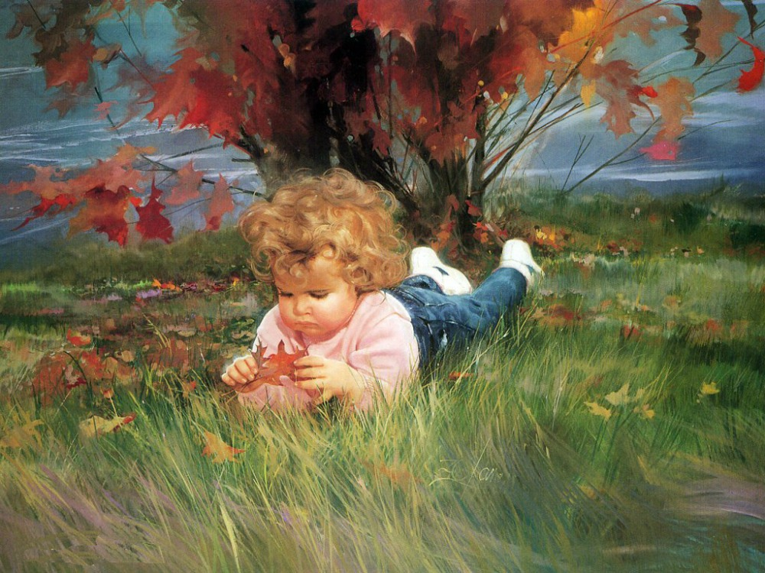

Να μη λυπάσαι που πέφτουν
τα φύλλα φθινόπωρο.
Η δική σου τρυφερότητα θαν τα φέρει
και πάλι στα δέντρα.
Δάκρυα μη χαλνάς · όλοι ανήκουμε
στην ανάσταση.

Νίκος Καρούζος

Παραίνεση

…………………………………………………………………………………………..
Από Δευτέρα 18 Σεπτεμβρίου 2017 η Δημόσια Κεντρική Βιβλιοθήκη Λιβαδειάς θα εφαρμόσει το χειμερινό ωράριο λειτουργίας.
Έτσι η Βιβλιοθήκη θα είναι ανοικτή:
Δευτέρα και Πέμπτη: 8.30 π.μ. – 8.30 μ.μ.
Τρίτη, Τετάρτη, Παρασκευή, Σάββατο: 8.30 π.μ. – 2.30 μ.μ.

